國立中興大學附屬高級中學 103學年度 第二學期高三(自)第一次段考數學科試題
班級： _______________ 姓名： 座號：___________
一、多重選擇題：(每題5分，全對得5分，錯一個選項得3分，錯兩個選項1分，錯三個選項或錯三個選項以上不給分)
- 下列關於循環小數述中，請選出正確的選項 _____________
(A) 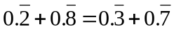 (B) 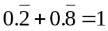 (C) 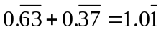 (D) 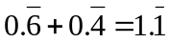 (E) 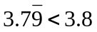
- 令f (x) = 6x³ + 10x² − x − 1﹒設α﹑β﹑γ為方程式f (x) = 0的三個實根﹐且α<β<γ﹐請選出正確的選項﹕_______
(A) 極限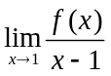不存在 (B) α﹑β﹑γ至少有一個在0與1之間 (C) α﹐α²﹐α³﹐…﹐α^{n}﹐…為收斂數列
(D) β﹐β²﹐β³﹐…﹐β^{n}﹐…為收斂數列 (E) γ﹐γ²﹐γ³﹐…﹐γ^{n}﹐…為收斂數列
二、填充題：
答對題數 | 1 | 2 | 3 | 4 | 5 | 6 | 7 | 8 | 9 | 10 | 11 | 12 | 13 | 14 | 15
得分 | 7 | 14 | 21 | 28 | 35 | 42 | 48 | 54 | 60 | 65 | 70 | 75 | 80 | 85 | 90
- 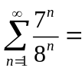 _______________
- 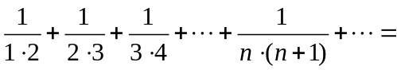____________
- 把循環小數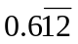化成最簡分數得____________
- 若無窮數列⟨(3x − 1)^{n}⟩收斂﹐則x的範圍為 ________________
- 設f(x)是三次多項函數，且滿足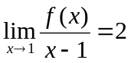，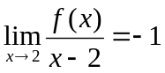，則f(4) = ____________
- 設f(x) = 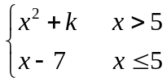 是連續函數，則k = ____________
- 試求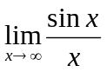= __________
- 求值：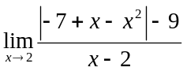 = ____________
- 若 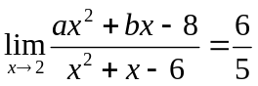，則a + 3b = _____________
- 求值：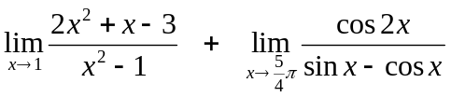 = ________________
- 設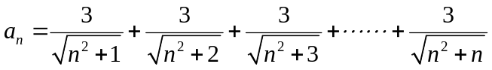，則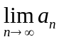 = ____________
- 令多項式3(x + 1)^{n}除以(4x − 3)^{n}所得餘式的常數項為r_{n}﹒請問極限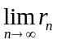 = __________
- 當n為正整數時﹐令x = a_{n}﹐y = b_{n}﹐z = c_{n}為三元一次聯立方程組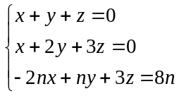之唯一解﹐則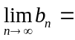____________
- 已知首項為a﹑公比為r的無窮等比級數和等於5﹔首項為a﹑公比為2r的無窮等比級數和等於6﹐則首項為a﹑公比為3r的無窮等比級數和等於____________
- 如圖﹐∠BAC = 60°﹐A₁﹐A₂﹐A₃﹐…均表正方形﹐若正方形A₁之邊長為4﹐求A₁﹐A₂﹐A₃﹐…無窮多個正方形面積的和 = __________________
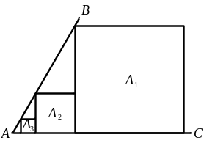

國立中興大學附屬高級中學 103學年度 第二學期高三(自)第一次段考數學科試題
班級： _______________ 姓名： 座號：___________
(答案請寫在答案卷上)

一、多重選擇題：(每題5分，全對得5分，錯一個選項得3分，錯兩個選項1分，錯三個選項或錯三個選項以上不給分)

1 | 2
(A)(D) | (A)(B)(D)(E)

二、填充題：

答對題數 | 1 | 2 | 3 | 4 | 5 | 6 | 7 | 8 | 9 | 10 | 11 | 12 | 13 | 14 | 15
得分 | 7 | 14 | 21 | 28 | 35 | 42 | 48 | 54 | 60 | 65 | 70 | 75 | 80 | 85 | 90

1 | 2 | 3 | 4 | 5
7 | 1 | 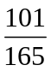 | 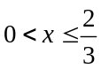 | 6
6 | 7 | 8 | 9 | 10
-27 | 0 | 3 | 7 | 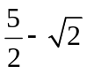
11 | 12 | 13 | 14 | 15
3 | 3 | 4 | 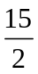 | 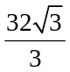

解答：
一、多重選擇題：
- (A)(D)
- (A)(B)(D)(E)

二、填充題：
- 7
- 1
- 6
- -27
- 0
- 3
- 7
- 3
- 3
- 4

